ЗАДАНИЕ НА ЛАБОРАТОРНУЮ РАБОТУ №2
«Корректировка архитектуры системы на основе стратегии валидации, воспроизводимости, масштабируемости»

1. Цель работы
Научиться проектировать ключевые аспекты ML-системы, обеспечивающие её надёжность и воспроизводимость:
- разработка стратегии валидации с учётом природы данных
- предотвращение утечек данных
- обеспечение воспроизводимости экспериментов (версионирование данных, кода, моделей)
- учёт требований к масштабируемости и задержкам (latency) при выборе архитектуры и технологий
2. Порядок выполнения
Шаг 1. Стратегия валидации и воспроизводимость
Учитывая, что все данные охватывают ноябрь 2024 года и имеют временную структуру, использование стандартной случайной кросс-валидации привело бы к утечке данных. Для корректной оценки качества модели необходимо применять временную кросс-валидацию (Time Series Split).
В ходе эксперимента был реализован подход:
- TimeSeriesSplit из sklearn (5 директорий):
Обучающая выборка: последовательно увеличивающийся период
Валидационная выборка: следующий временной блок
Результаты: AUC-ROC = 0.6794 ± 0.0180
Для обеспечения воспроизводимости необходимо версионировать следующие компоненты: данные, например, с помощью использования DVC, для хранения датасета, затем код с помощью Git, также фиксируем зависимости для производимости в requirements.txt. Логирование с помощью MLFlow?
Шаг 2. Анализ утечек данных
Были выявлены следующие потенциальные источники утечек:
1. Временной сдвиг, то есть использование будущих поездок при случайном перемешивании данных для формирования выборок. Для исключения утечки реализованы TimeSeriesSplit и кастомная временная валидация.
2. Утечка целевой переменной, в датасете одном из был признак accident_probability, который практически напрямую предсказывает целевую переменную, но формально не является ею. Он был исключен из признаков.
3. При применении StandardScaler (или любой другой scaler) ко всему датасету до разделения на train/test, scaler использует данные из test и при обучении модель видит данные, которые уже "знают" статистику тестовой выборки. В нашей реализации Scaler видит статистику только тренировочных данных и применяет ее к тесту.
4. Кодирование категориальных признаков на всех данных, из-за чего кодировщик "узнает" все возможные категории из тестовой выборки и модель знает, какие категории могут появится в будущем. В итоге в работе Encoder обучен только на train, применен к test.
5. Если использовать driver_id как признак, модель может просто запомнить, какие водители чаще попадают в ДТП, вместо того чтобы выучить общие закономерности. Вместо этого использованы характеристики водителя.
Шаг 3. Масштабирование
На основе данных за ноябрь (30 дней, 48079 поездок) проведем расчет ожидаемой нагрузки:
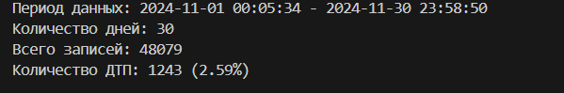
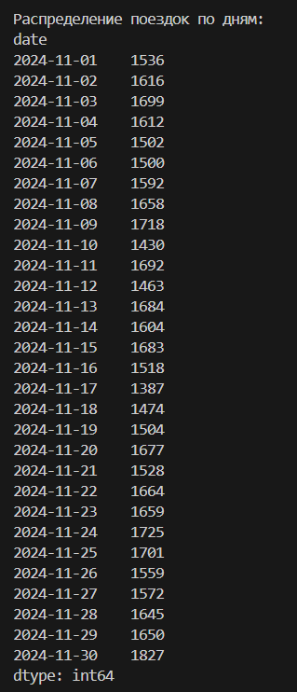
Расчет нагрузки:
Средний RPS (за день) = 1602.6 / (24 * 3600) ≈ 0.0185 RPS
Пиковый RPS (в час пик, предположим 20% поездок самого загруженного дня) = 1827 * 0.2 / 3600 ≈ 0.102 RPS
Для масштабирования на крупный каршеринг (например, 5000 автомобилей):
Предположим, наш датасет соответствует 500 автомобилям, то есть коэффициент масштабирования 10
Ожидаемая нагрузка:
Средний RPS: 0.0185 * 10 ≈ 0.185 RPS
Пиковый RPS: 0.102 * 10 ≈ 1.02 RPS
Допустимое время ответа (latency):
Целевое значение: < 300 мс (пользователь не должен замечать задержку при расчете цены)
Критическое значение: < 500 мс (максимально допустимая задержка)
Нагрузка до 1-2 RPS не требует асинхронной обработки, так что при масштабировании система использует синхронный интерфейс, также для масштабирования можно использовать кеширование с помощью Redis, что снизит нагрузку на базу данных, и горизонтальное масштабирование.
Шаг 4. Корректировка архитектуры системы и стека
На основе принятых решений вношу изменения в архитектурную документацию из ЛР1.
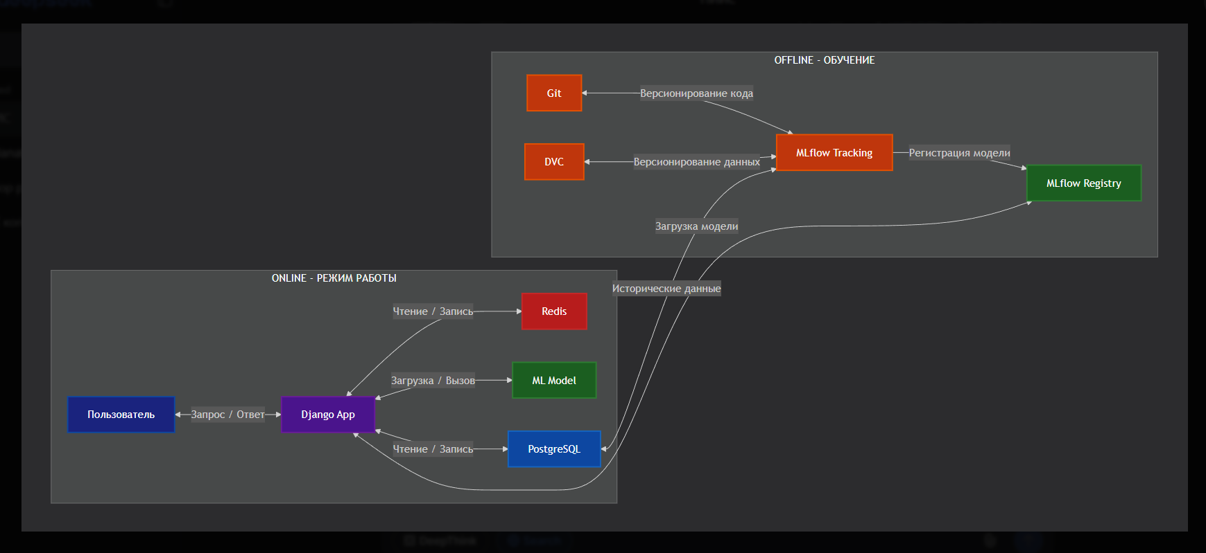
4. Вопросы для самопроверки
Как проверить, что стратегия валидации не приводит к переобучению на тесте?
Необходимо сравненить метрики на валидации и тесте, мониторить стабильность метрик (отсутствие резких скачков). Также использование временного разделения гарантирует, что тестовые данные (последние 5 дней ноября) не использовались ни на одном этапе обучения.
Как Вы будете обеспечивать воспроизводимость, если модель обучается долго (несколько часов/дней)?
Использовать MLflow для логирования промежуточных результатов, настроить автоматическое сохранение модели на основе валидационной метрики, использовать DVC для кэширования промежуточных результатов, чтобы избежать повторных вычислений.
Как будете хранить логи экспериментов и артефакты?
Система хранения экспериментов и артефактов строится на трех основных компонентах: MLflow Tracking Server для метаданных экспериментов, MLflow Artifacts Storage для бинарных артефактов, и DVC Remote Storage для версионирования данных. Дополнительно используется Git для кода и PostgreSQL для логирования запросов.
Какие виды утечек данных характерны для Вашей предметной области?
Самые распространенные – при разбиении данных не учитывать временную структуру, из-за чего процесс обучения выстроен не совсем корректно. Также учет признаков, которые модель может запоминать и не находить нужные закономерности (например, при использовании идентификатора водителя, а не его параметров).
Если latency выше допустимого, какие шаги предпримете?
При превышении допустимого времени ответа, можно: внедрить кеширование, оптимизировать запросы к базе данных с помощью индексов, упростить модель, увеличить ресурсы сервера, применив вертикальное масштабирование.

